Cahier des charges

→ Stack : HTML
CSS
JS
FRAMEWORK / bibliothèque: Font Awesome
Bootstrap.

→ Fonctionnalités :
Présentation
Carousel
Préstation + Tarif
Contact (pour reserver nuit ou après-midi)

→ Maquettes

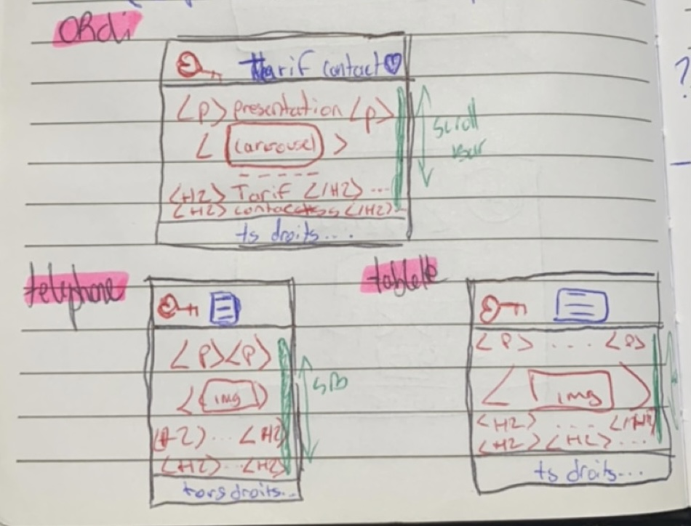

→ Charte graphique :
Font Family:
BG color :
Font color :
Logo :
Elements color :

→ Assetes : Photo appartement
Flèches pour scroller (smooth) vers le haut une fois en bas du site
Lien pour télécharger un flyer ???

→Mentions légales, PopUp cookies

→MVP ++
Back end :
Création de compte (Nom prénom age (+18) email password)
API Stripe (paiement sécurisé) ou autre selon les tarifs
API DatePicker (Pour réserver directement du site avce paiement sécu)

Liens :

Couleur et signification : https://99designs.fr/blog/inspiration-graphique/palettes-couleurs-site-web/#:~:text=Blanc%20%3A%20parfois%2C%20l'absence,mature%20et%20qui%20fait%20autorit%C3%A9.

Fontawesome CDNJ :

